Билет № 1.
Вопрос 1.
Как изменится сила взаимодействия двух точечных зарядов при перенесении их из вакуума в воду (относительная диэлектрическая проницаемость воды $ε=\text{81}$), если расстояние между зарядами остается прежним?
1. Увеличится в 81 раз. 2. Уменьшится в 81 раз.
3. Увеличится в 9 раз. 4. Уменьшится в 9 раз.
Вопрос 2.
У какого из 4-х диэлектриков с приведенными значениями относительной диэлектрической проницаемости $ε$ диэлектрическая восприимчивость наименьшая?
1. $ε$ = 2000. 2. $ε$ = 6.
3. $ε$ = 12. 4. $ε$ = 81.
Вопрос 3.
На рисунке приведен график зависимости тока от напряжения на некотором участке цепи. Определить сопротивление этого участка.
1). 2 Ом 2) 4 Ом. 3. 6 Ом. 4. 8 Ом.
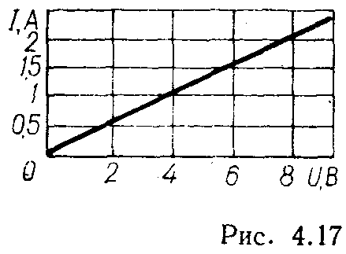
Вопрос 4.
Какое из указанных направлений в точке С совпадает с направлением вектора магнитной индукции dB поля элементарного участка проводника dl с током I?

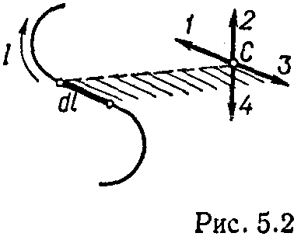
Вопрос 5.
Магнитным полем называется силовое поле, возникающее в пространстве, окружающем
- токи, 2) электрические заряды, 3) постоянные магниты, 4) свободные магнитные заряды.
Вопрос 6.
Чему равна циркуляция вектора напряженности магнитного поля вдоль контура L, охватывающего 3 из 5 проводников с током? (Величины и направления токов в проводниках указаны на рисунке).
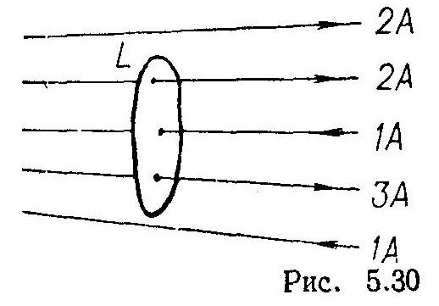

Затверджено на засіданні кафедри 18.12.2015 г. Протоколом № 7

Екзаменатор доц.. Гаврилова Т. В.

Билет № 2.
Вопрос 1.
Какая из приводимых особенностей диэлектриков характерна только для неполярных диэлектриков (без внешнего электрического поля)?
1. Результирующий вектор электрических моментов всех молекул диэлектрика равен 0.
2. Результирующий вектор электрических моментов молекул единицы объема диэлектрика равен 0.
3. Электрический момент отдельных молекул равен 0.
4. Электрический момент отдельных молекул отличен от нуля.
Вопрос 2.
Найти емкость батареи конденсаторов. Емкость каждого конденсатора 3 мкФ.
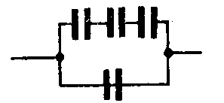
- 1 мкФ 2) 2 мкФ 3) 3 мкф 4) 4 мкФ
Вопрос 3.
Какая из цепей, изображенных на рисунке, имеет наименьшее сопротивление? Сопротивление ламп одинаково, сопротивлением проводов пренебречь.
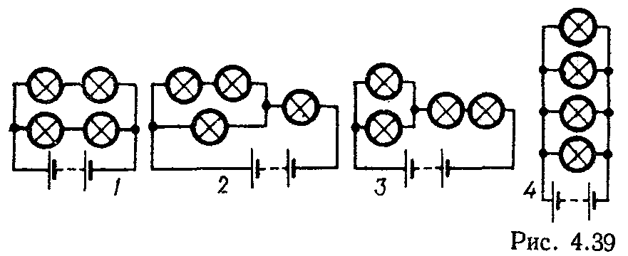
Вопрос 4.
Каково соотношение между численными значениями магнитной индукции в точках С₁ и С₂ поля, создаваемого элементарным участком проводника с током I, если
1. 2. 3. 4.

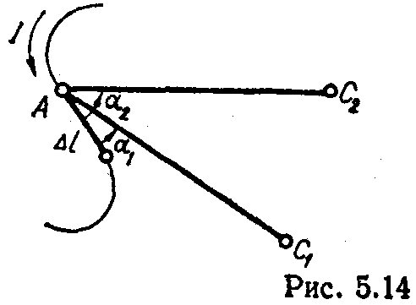

Вопрос 5.
Как изменится сила взаимодействия между двумя прямолинейными проводниками с током, если расстояние между ними уменьшится в 2 раза, а ток в каждом из проводников увеличится в 6 раз?
1. Увеличится в 3 раза. 2. Увеличится в 8 раз.
3. Увеличится в 12 раз. 4. Увеличится в 72 раза
. Вопрос 6
В каком из приведенных случаев электрон, влетающий в однородное магнитное поле, будет двигаться по окружности?
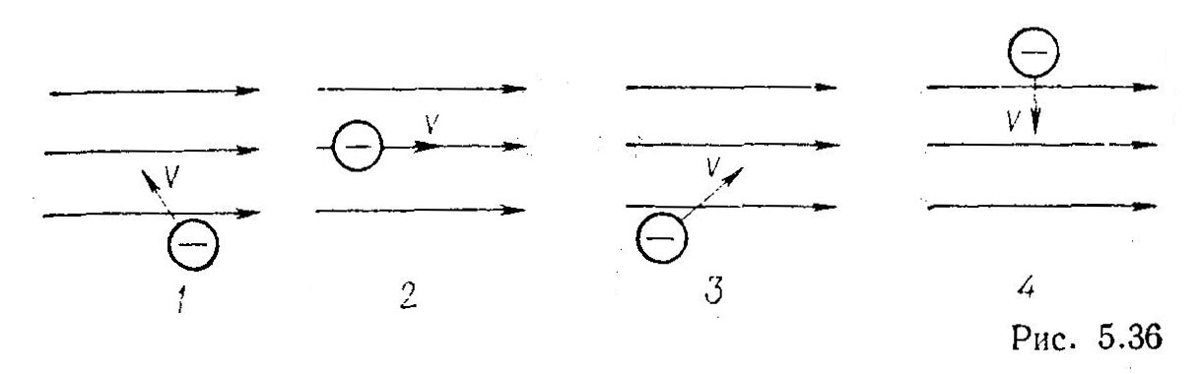
Затверджено на засіданні кафедри 18.12.2015 г. Протоколом № 7

Екзаменатор доц.. Гаврилова Т. В.

Билет № 3.
Вопрос 1.
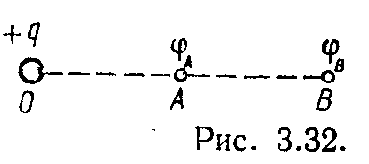
Каково соотношение между потенциалами в точках В и А поля точечного заряда +q (ОА = АВ)?
1. $ϕ_{А}=ϕ_{В}\text{.}$ 2. $ϕ_{А}=4ϕ_{В}\text{.}$
3. $ϕ_{А}=\frac{1}{2}ϕ_{В}\text{.}$ 4. $ϕ_{А}=2ϕ_{В}\text{.}$
Вопрос 2.
Как изменится сила взаимодействия двух точечных зарядов при перенесении их из среды с относительной диэлектрической проницаемостью $ε$ в вакуум (расстояние между зарядами $r=\text{const}$)?
1. Увеличится в $ε$ раз. 2. Уменьшится в $ε$ раз.
3. Уменьшится в $ε_{0}ε$ раз. 4. Увеличится в $ε_{0}ε$ раз.
Вопрос 3.
Через вольтметр, показывающий напряжение 220 В, проходит ток в 10 мА. Как велико сопротивление вольтметра?
1. 22 0м. 2. 2200 Ом.
3. 22000 Ом. 4. 0,22 Ом.
Вопрос 4.
Какое из указанных направлений в точке С совпадает с направлением вектора магнитной индукции поля двух параллельных бесконечных проводников с током?

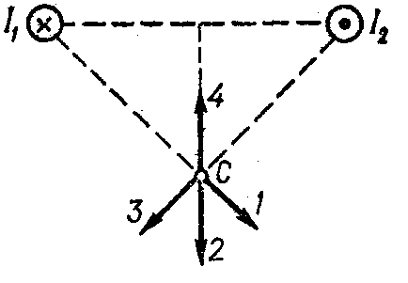
Вопрос 5.
По круговому проволочному витку идет ток. Как изменится напряженность магнитного поля в центре витка, если из этого витка сделать три витка втрое меньшего радиуса?
1. Увеличится в три раза.
2. Уменьшится в три раза.
3. Увеличится в 9 раз.
Вопрос 6.
Ниже приводятся значения относительной магнитной проницаемости четырех разных веществ. Какое из этих веществ является парамагнетиком? (Значения приведены для одной и той же напряженности внешнего магнитного поля).
1. 2000. 2. 0,9998. 3. 100. 4. 1,00002

Затверджено на засіданні кафедри 18.12.2015 г. Протоколом № 7

Екзаменатор доц.. Гаврилова Т. В.

Билет № 4.
Вопрос 1.
При каком из соединений конденсаторов емкость батареи максимальна? $(С_{1}=С_{2}=С_{3}=С)$.
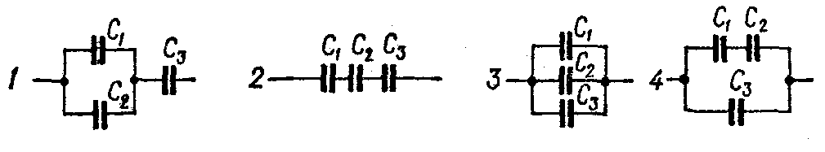
Вопрос 2.
Как зависит вектор электрического смещения поля равномерно заряженной бесконечной пластины от расстояния?
1. Уменьшается по мере удаления от пластины.
2. Одинаков во всех точках, расположенных по обе стороны от пластины.
3. Увеличивается по мере удаления от пластины.
4. Уменьшается по мере приближения к пластине
Вопрос 3.
Каково соотношение между напряженностью электрического поля в металле (Е) и напряженностью внешнего электрического поля (Е₀)?
1. $Е=Е_{0}\text{.}$ 2. $Е>E_{0}\text{.}$ 3. $Е<E_{0}\text{.}$ 3.
Вопрос 4.
Сколько из указанных на рисунке магнитных стрелок изменяет свою ориентацию при включении тока в цепи катушки?

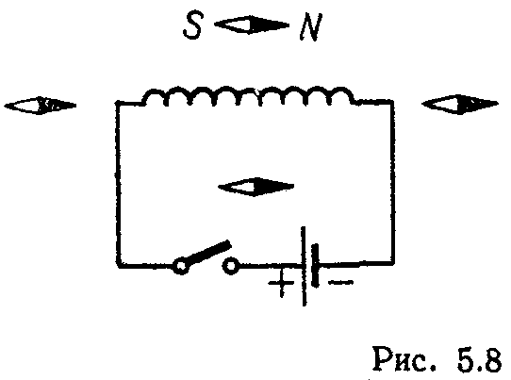

Вопрос 5.
Как изменится сила взаимодействия между двумя прямолинейными проводниками с током, если сила тока в первом проводнике увеличится в 2 раза, а во втором — в 5 раз?
1. Увеличится в 3 раза. 2. Увеличится в 10 раз.
3. Увеличится в 7 раз. 4. Увеличится в 2,5 раза.
Вопрос 6.
Какой из отрезков (или участков) на приведенной петле гистерезиса ферромагнетика соответствует коэрцитивной силе?
1. ОС. 2. АМ. 3. ОА. 4. ОМ
.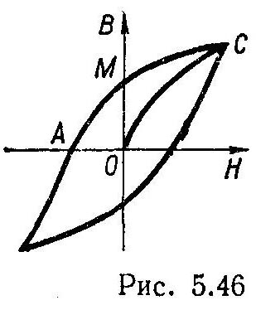

Затверджено на засіданні кафедри 18.12.2015 г. Протоколом № 7

Екзаменатор доц.. Гаврилова Т. В.

Билет № 5.
Вопрос 1.
Как изменится сила взаимодействия двух точечных зарядов при увеличении расстояния между ними в 2 раза?
1. Увеличится в 2 раза. 2. Уменьшится в 2 раза.
3. Увеличится в 4 раза. 4. Уменьшится в 4 раза.
Вопрос 2.
В какой из точек электростатического поля, эквипотенциальные поверхности которого изображены на рисунке, напряженность наибольшая?
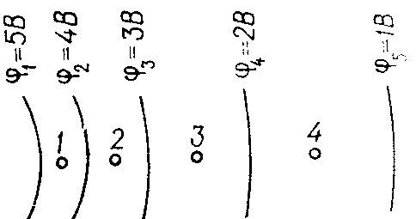
Вопрос 3.
Какая из цепей, изображенных на рисунке, имеет наибольшее сопротивление? Сопротивление ламп одинаково, сопротивлением проводов пренебречь.
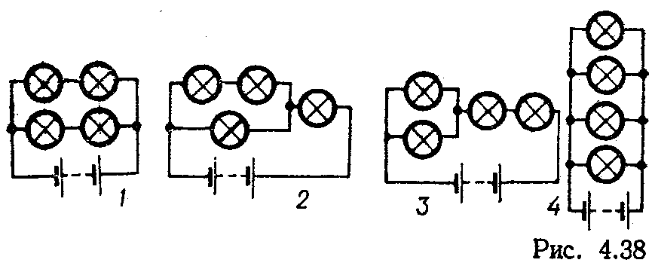
Вопрос 4.
При увеличении емкости конденсатора в 2 раза и индуктивности в 8 раз период колебательного контура
1. Увеличится в 2 раза. 2. Уменьшится в 2 раза.
3. Увеличится в 4 раза. 4. Уменьшится в 4 раза.
Вопрос 5.
На скольких рисунках правильно указано направление индукционного тока в витке, относительно которого перемещается постоянный магнит? Направление перемещения магнита указано стрелками.
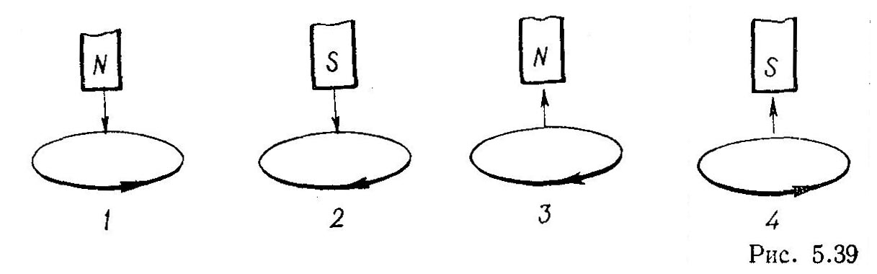
Вопрос 10.
Каково соотношение между значениями магнитной индукции в точках С₁ и С₂ в случаях, изображенных на рисунке?
1. 2. 3. 4.
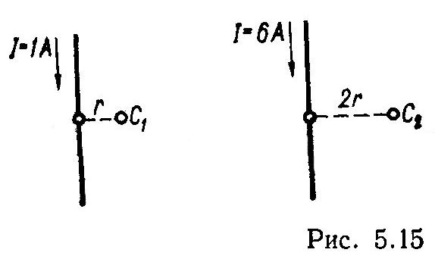

Затверджено на засіданні кафедри 18.12.2015 г. Протоколом № 7

Екзаменатор доц.. Гаврилова Т. В.

Билет № 6.
Вопрос 1.
Как изменится вектор электрического смещения поля равномерно заряженной бесконечной пластины при увеличении поверхностной плотности заряда пластины в 2 раза?
1. Увеличится в 2 раза.
2. Увеличится на 2D (D — первоначальное значение вектора электрического смещения).
3. Уменьшится в 2 раза.
4. Уменьшится на 2D (D — первоначальное значение вектора электрического смещения).
Вопрос 2.
Каково соотношение между напряженностями в точках А и С поля точечного заряда +q (ОА = АС)?
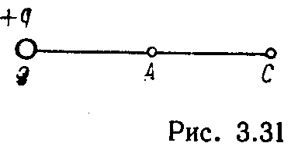
1. $Е_{А}=Е_{С}\text{.}$ 2. $Е_{А}=2Е_{С}\text{.}$
3. $Е_{А}=4Е_{С}\text{.}$ 4. $Е_{А}=\frac{1}{2}Е_{С}\text{.}$
Вопрос 3.
Укажите соотношение между напряжением на лампочках и реостате
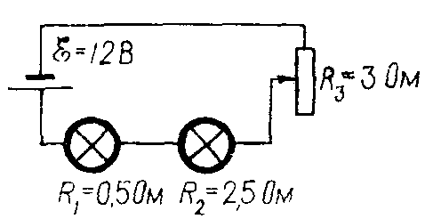
1. $U_{1}>U_{2}>U_{3}\text{.}$ 2. $U_{2}>U_{1}>U_{3}\text{.}$
3. $U_{3}>U_{2}>U_{1}\text{.}$ 4. $U_{3}>U_{1}>U_{2}\text{.}$

Вопрос 4.
Какое из указанных на рисунке направлений совпадает с направлением силы действия магнитного поля на линейный проводник с током, расположенный между полюсами постоянного магнита?
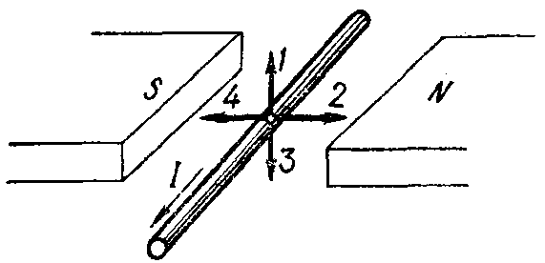
Вопрос 5.
Как изменится сила взаимодействия между двумя прямолинейными проводниками с током, если сила тока в первом проводнике увеличится в 2 раза, а во втором — в 5 раз?
1. Увеличится в 3 раза. 2. Увеличится в 10 раз.
3. Увеличится в 7 раз. 4. Увеличится в 2,5 раза.
Вопрос 6.
В каком из приведенных случаев электрон, влетающий в однородное поле, будет двигаться по винтовой линии?
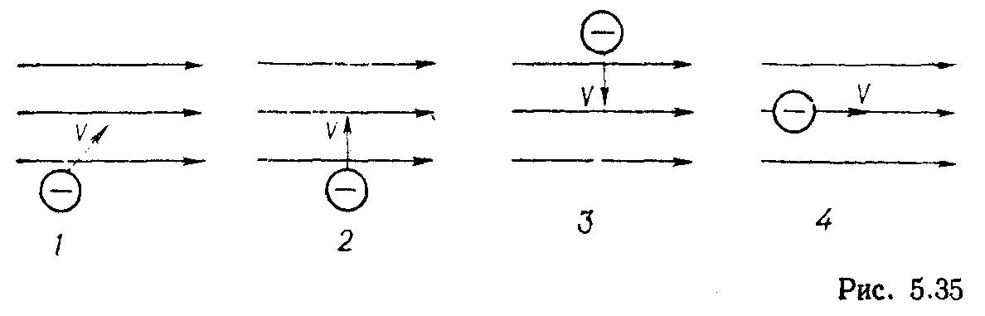
Затверджено на засіданні кафедри 18.12.2015 г. Протоколом № 7

Екзаменатор доц.. Гаврилова Т. В.

Билет № 7.
Вопрос 1.
Как направлен вектор grad $ϕ$ в точке М, расположенной между двумя эквипотенциальными поверхностями (кривые линии на рисунке) с потенциалами $ϕ_{1}=$2В и $ϕ_{2}=$1В?
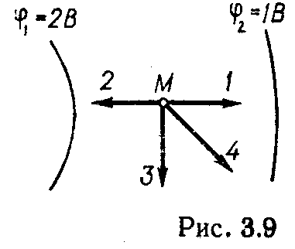

Вопрос 2.
Как изменится электроемкость плоского конденсатора при увеличении площади пластин в 3 раза и увеличении расстояния между пластинами в 12 раз?
1. Увеличится в 9 раз 2. Увеличится в 4 раза.
3. Увеличится в 36 раз. 4. Уменьшится в 4 раза.
Вопрос 3.
Какое напряжение необходимо приложить к проводнику с сопротивлением 20 Ом, чтобы ток в нем был равен 100 мкА?
1) 0,2 В. 2). 2 В.
3). $2⋅{\text{10}}^{3}$ В. 4). $2⋅{\text{10}}^{−3}$ В.
Вопрос 4.
На скольких рисунках вектор магнитного момента контура с током совпадает по направлению со стрелкой?
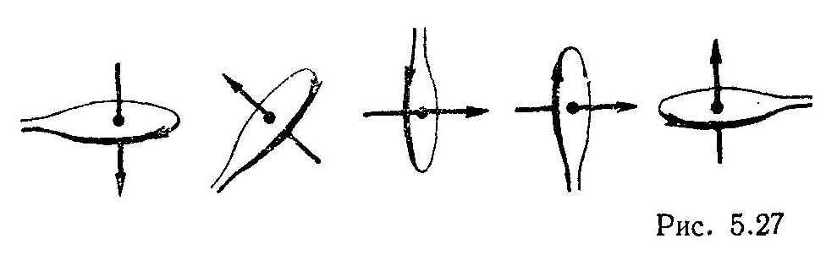

Вопрос 5.
На рисунке приведены петли гистерезиса четырех разных ферромагнетиков. Какие из них наиболее подходят для изготовления пластин сердечника трансформатора?
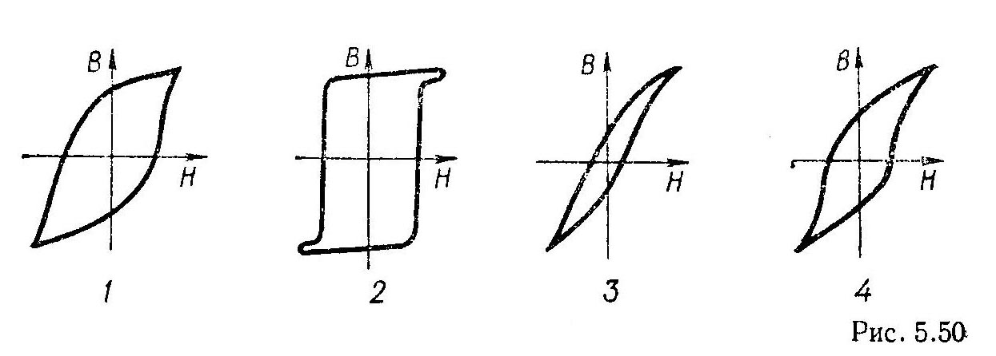
Вопрос 6.
При уменьшении емкости конденсатора в 2 раза и индуктивности в 8 раз частота колебательного контура
1. Увеличится в 2 раза. 2. Уменьшится в 2 раза.
3. Увеличится в 4 раза. 4. Уменьшится в 4 раза.

Затверджено на засіданні кафедри 18.12.2015 г. Протоколом № 7

Екзаменатор доц.. Гаврилова Т. В.
Билет № 8.
Вопрос 1.
Как изменится сила взаимодействия двух точечных зарядов при перенесении их из вакуума в воду (относительная диэлектрическая проницаемость воды $ε=\text{81}$), если расстояние между зарядами остается прежним?
1. Увеличится в 81 раз. 2. Уменьшится в 81 раз.
3. Увеличится в 9 раз. 4. Уменьшится в 9 раз.
Вопрос 2.
У какого из 4-х диэлектриков с приведенными значениями относительной диэлектрической проницаемости $ε$ диэлектрическая восприимчивость наименьшая?
1. $ε$ = 2000. 2. $ε$ = 6.
3. $ε$ = 12. 4. $ε$ = 81.
Вопрос 3.
На рисунке приведен график зависимости тока от напряжения на некотором участке цепи. Определить сопротивление этого участка.
1). 2 Ом 2) 4 Ом. 3. 6 Ом. 4. 8 Ом.
Вопрос 4.
Какое из указанных направлений в точке С совпадает с направлением вектора магнитной индукции dB поля элементарного участка проводника dl с током I?

Вопрос 5.
Магнитным полем называется силовое поле, возникающее в пространстве, окружающем
- токи, 2) электрические заряды, 3) постоянные магниты, 4) свободные магнитные заряды.
Вопрос 6.
Чему равна циркуляция вектора напряженности магнитного поля вдоль контура L, охватывающего 3 из 5 проводников с током? (Величины и направления токов в проводниках указаны на рисунке).

Затверджено на засіданні кафедри 18.12.2015 г. Протоколом № 7

Екзаменатор доц.. Гаврилова Т. В.

Билет № 9.
Вопрос 1.
Какая из приводимых особенностей диэлектриков характерна только для неполярных диэлектриков (без внешнего электрического поля)?
1. Результирующий вектор электрических моментов всех молекул диэлектрика равен 0.
2. Результирующий вектор электрических моментов молекул единицы объема диэлектрика равен 0.
3. Электрический момент отдельных молекул равен 0.
4. Электрический момент отдельных молекул отличен от нуля.
Вопрос 2.
Найти емкость батареи конденсаторов. Емкость каждого конденсатора 3 мкФ.
- 1 мкФ 2) 2 мкФ 3) 3 мкф 4) 4 мкФ
Вопрос 3.
Какая из цепей, изображенных на рисунке, имеет наименьшее сопротивление? Сопротивление ламп одинаково, сопротивлением проводов пренебречь.
Вопрос 4.
Каково соотношение между численными значениями магнитной индукции в точках С₁ и С₂ поля, создаваемого элементарным участком проводника с током I, если
1. 2. 3. 4.

Вопрос 5.
Как изменится сила взаимодействия между двумя прямолинейными проводниками с током, если расстояние между ними уменьшится в 2 раза, а ток в каждом из проводников увеличится в 6 раз?
1. Увеличится в 3 раза. 2. Увеличится в 8 раз.
3. Увеличится в 12 раз. 4. Увеличится в 72 раза
. Вопрос 6
В каком из приведенных случаев электрон, влетающий в однородное магнитное поле, будет двигаться по окружности?
Затверджено на засіданні кафедри 18.12.2015 г. Протоколом № 7

Екзаменатор доц.. Гаврилова Т. В.

Билет № 10.
Вопрос 1.
Каково соотношение между потенциалами в точках В и А поля точечного заряда +q (ОА = АВ)?
1. $ϕ_{А}=ϕ_{В}\text{.}$ 2. $ϕ_{А}=4ϕ_{В}\text{.}$
3. $ϕ_{А}=\frac{1}{2}ϕ_{В}\text{.}$ 4. $ϕ_{А}=2ϕ_{В}\text{.}$
Вопрос 2.
Как изменится сила взаимодействия двух точечных зарядов при перенесении их из среды с относительной диэлектрической проницаемостью $ε$ в вакуум (расстояние между зарядами $r=\text{const}$)?
1. Увеличится в $ε$ раз. 2. Уменьшится в $ε$ раз.
3. Уменьшится в $ε_{0}ε$ раз. 4. Увеличится в $ε_{0}ε$ раз.
Вопрос 3.
Через вольтметр, показывающий напряжение 220 В, проходит ток в 10 мА. Как велико сопротивление вольтметра?
1. 22 0м. 2. 2200 Ом.
3. 22000 Ом. 4. 0,22 Ом.
Вопрос 4.
Какое из указанных направлений в точке С совпадает с направлением вектора магнитной индукции поля двух параллельных бесконечных проводников с током?

Вопрос 5.
По круговому проволочному витку идет ток. Как изменится напряженность магнитного поля в центре витка, если из этого витка сделать три витка втрое меньшего радиуса?
1. Увеличится в три раза.
2. Уменьшится в три раза.
3. Увеличится в 9 раз.
Вопрос 6.
Ниже приводятся значения относительной магнитной проницаемости четырех разных веществ. Какое из этих веществ является парамагнетиком? (Значения приведены для одной и той же напряженности внешнего магнитного поля).
1. 2000. 2. 0,9998. 3. 100. 4. 1,00002

Затверджено на засіданні кафедри 18.12.2015 г. Протоколом № 7

Екзаменатор доц.. Гаврилова Т. В.

Билет № 11.
Вопрос 1.
При каком из соединений конденсаторов емкость батареи максимальна? $(С_{1}=С_{2}=С_{3}=С)$.
Вопрос 2.
Как зависит вектор электрического смещения поля равномерно заряженной бесконечной пластины от расстояния?
1. Уменьшается по мере удаления от пластины.
2. Одинаков во всех точках, расположенных по обе стороны от пластины.
3. Увеличивается по мере удаления от пластины.
4. Уменьшается по мере приближения к пластине
Вопрос 3.
Каково соотношение между напряженностью электрического поля в металле (Е) и напряженностью внешнего электрического поля (Е₀)?
1. $Е=Е_{0}\text{.}$ 2. $Е>E_{0}\text{.}$ 3. $Е<E_{0}\text{.}$ 3.
Вопрос 4.
Сколько из указанных на рисунке магнитных стрелок изменяет свою ориентацию при включении тока в цепи катушки?

Вопрос 5.
Как изменится сила взаимодействия между двумя прямолинейными проводниками с током, если сила тока в первом проводнике увеличится в 2 раза, а во втором — в 5 раз?
1. Увеличится в 3 раза. 2. Увеличится в 10 раз.
3. Увеличится в 7 раз. 4. Увеличится в 2,5 раза.
Вопрос 6.
Какой из отрезков (или участков) на приведенной петле гистерезиса ферромагнетика соответствует коэрцитивной силе?
1. ОС. 2. АМ. 3. ОА. 4. ОМ
.

Затверджено на засіданні кафедри 18.12.2015 г. Протоколом № 7

Екзаменатор доц.. Гаврилова Т. В.

Билет № 12.
Вопрос 1.
Как изменится сила взаимодействия двух точечных зарядов при увеличении расстояния между ними в 2 раза?
1. Увеличится в 2 раза. 2. Уменьшится в 2 раза.
3. Увеличится в 4 раза. 4. Уменьшится в 4 раза.
Вопрос 2.
В какой из точек электростатического поля, эквипотенциальные поверхности которого изображены на рисунке, напряженность наибольшая?
Вопрос 3.
Какая из цепей, изображенных на рисунке, имеет наибольшее сопротивление? Сопротивление ламп одинаково, сопротивлением проводов пренебречь.
Вопрос 4.
При увеличении емкости конденсатора в 2 раза и индуктивности в 8 раз период колебательного контура
1. Увеличится в 2 раза. 2. Уменьшится в 2 раза.
3. Увеличится в 4 раза. 4. Уменьшится в 4 раза.
Вопрос 5.
На скольких рисунках правильно указано направление индукционного тока в витке, относительно которого перемещается постоянный магнит? Направление перемещения магнита указано стрелками.
Вопрос 10.
Каково соотношение между значениями магнитной индукции в точках С₁ и С₂ в случаях, изображенных на рисунке?
1. 2. 3. 4.

Затверджено на засіданні кафедри 18.12.2015 г. Протоколом № 7

Екзаменатор доц.. Гаврилова Т. В.

Билет № 13.
Вопрос 1.
Как изменится вектор электрического смещения поля равномерно заряженной бесконечной пластины при увеличении поверхностной плотности заряда пластины в 2 раза?
1. Увеличится в 2 раза.
2. Увеличится на 2D (D — первоначальное значение вектора электрического смещения).
3. Уменьшится в 2 раза.
4. Уменьшится на 2D (D — первоначальное значение вектора электрического смещения).
Вопрос 2.
Каково соотношение между напряженностями в точках А и С поля точечного заряда +q (ОА = АС)?
1. $Е_{А}=Е_{С}\text{.}$ 2. $Е_{А}=2Е_{С}\text{.}$
3. $Е_{А}=4Е_{С}\text{.}$ 4. $Е_{А}=\frac{1}{2}Е_{С}\text{.}$
Вопрос 3.
Укажите соотношение между напряжением на лампочках и реостате
1. $U_{1}>U_{2}>U_{3}\text{.}$ 2. $U_{2}>U_{1}>U_{3}\text{.}$
3. $U_{3}>U_{2}>U_{1}\text{.}$ 4. $U_{3}>U_{1}>U_{2}\text{.}$

Вопрос 4.
Какое из указанных на рисунке направлений совпадает с направлением силы действия магнитного поля на линейный проводник с током, расположенный между полюсами постоянного магнита?
Вопрос 5.
Как изменится сила взаимодействия между двумя прямолинейными проводниками с током, если сила тока в первом проводнике увеличится в 2 раза, а во втором — в 5 раз?
1. Увеличится в 3 раза. 2. Увеличится в 10 раз.
3. Увеличится в 7 раз. 4. Увеличится в 2,5 раза.
Вопрос 6.
В каком из приведенных случаев электрон, влетающий в однородное поле, будет двигаться по винтовой линии?
Затверджено на засіданні кафедри 18.12.2015 г. Протоколом № 7

Екзаменатор доц.. Гаврилова Т. В.

Билет № 14.
Вопрос 1.
Как направлен вектор grad $ϕ$ в точке М, расположенной между двумя эквипотенциальными поверхностями (кривые линии на рисунке) с потенциалами $ϕ_{1}=$2В и $ϕ_{2}=$1В?

Вопрос 2.
Как изменится электроемкость плоского конденсатора при увеличении площади пластин в 3 раза и увеличении расстояния между пластинами в 12 раз?
1. Увеличится в 9 раз 2. Увеличится в 4 раза.
3. Увеличится в 36 раз. 4. Уменьшится в 4 раза.
Вопрос 3.
Какое напряжение необходимо приложить к проводнику с сопротивлением 20 Ом, чтобы ток в нем был равен 100 мкА?
1) 0,2 В. 2). 2 В.
3). $2⋅{\text{10}}^{3}$ В. 4). $2⋅{\text{10}}^{−3}$ В.
Вопрос 4.
На скольких рисунках вектор магнитного момента контура с током совпадает по направлению со стрелкой?

Вопрос 5.
На рисунке приведены петли гистерезиса четырех разных ферромагнетиков. Какие из них наиболее подходят для изготовления пластин сердечника трансформатора?
Вопрос 6.
При уменьшении емкости конденсатора в 2 раза и индуктивности в 8 раз частота колебательного контура
1. Увеличится в 2 раза. 2. Уменьшится в 2 раза.
3. Увеличится в 4 раза. 4. Уменьшится в 4 раза.

Затверджено на засіданні кафедри 18.12.2015 г. Протоколом № 7

Екзаменатор доц.. Гаврилова Т. В.

